«En contexte de guerre, le fondement de l’école n’a jamais été d’apprendre à se protéger d'un ennemi intérieur»
Béatrice Kammerer — 07.08.2017 - 7 h 00, mis à jour le 07.08.2017 à 10 h 02

Plusieurs cas d'exercices de préparation aux attentats dans les écoles montrent que les enfants ne comprennent pas ou prennent peur. Le contraire de ce qui était recherché.
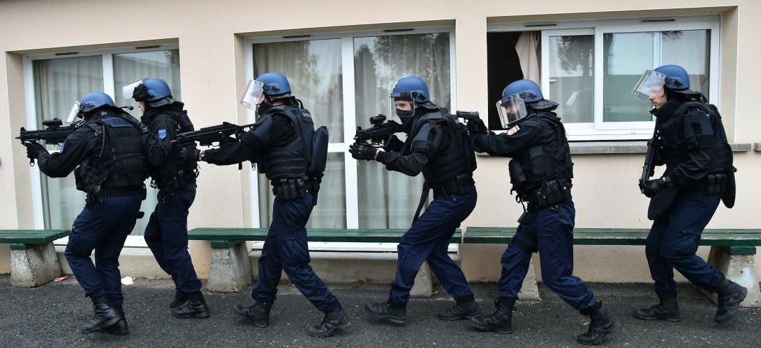
Des gendarmes lors d'un exercice dans une école à Beaumont-sur-Sarthe, le 15 novembre 2016 | JEAN-FRANCOIS MONIER / AFP
Nul besoin d’être analyste politique pour savoir que les attentats du 13 novembre 2015 ont marqué une rupture majeure. Oserais-je m’avancer à dire que, pour beaucoup de français, le terrorisme est né à leur esprit ce soir-là? Ils semblaient alors bien loin les 65 attentats revendiqués par le groupe anarcho-communiste Action Directe entre 1979 et 1987, elle paraissait anecdotique la prise d'otage de 1993 par «Human bomb» dans une école maternelle de Neuilly, ils avaient une allure de dérisoire les 9 attentats perpétrés entre juillet et octobre 1995 par le Groupe islamiste armé (GIA).
C'est cette nuit du 13 novembre 2015 que la peur d'être victime d'un attentat est collectivement passée de possible à probable, donnant soudainement corps à cet impossible concept de «guerre contre le terrorisme», emprunté au vocabulaire post-World Trade Center de l'ancien président américain Georges W. Bush et réintroduit dès les premiers temps de la présidence de François Hollande. À minuit, devant le nombre des victimes et l'ampleur de l'émoi populaire, l'état d'urgence est décrété, donnant le coup d'envoi d'une série de mesures de protection de l’État touchant l'ensemble des services publics. L'école ne fera pas exception. Dès le 25 novembre, le risque «attentat-intrusion» est ajouté pour la première fois à la liste des «risques majeurs» –risques de faible fréquence mais dont l'impact peut être grave– auxquels les établissements scolaires doivent pouvoir faire face. Il s'agit d'une nouvelle mission assignée à l'école, à laquelle ni les enfants, ni les parents, ni les professionnels n'étaient véritablement préparés.

De la panique à la méthode
La circulaire 2015-206 du 25 novembre 2015 semble quelque peu rédigée à la hâte: l'école est en état d'urgence. Il faut répondre rapidement à la panique des parents et des enseignants placés, bien malgré eux, face à leur pire cauchemar: une attaque terroriste visant les enfants. L’urgence focalise l’action sur le contrôle des entrées et sorties des établissements scolaires. Il est également demandé aux directeurs d’établissements d'actualiser leur Plan particulier de mise en sûreté (PPMS), protocole spécifique à chaque établissement scolaire pour faire face aux situations de crise, de manière à inclure le «nouveau» risque d'attentat-intrusion.
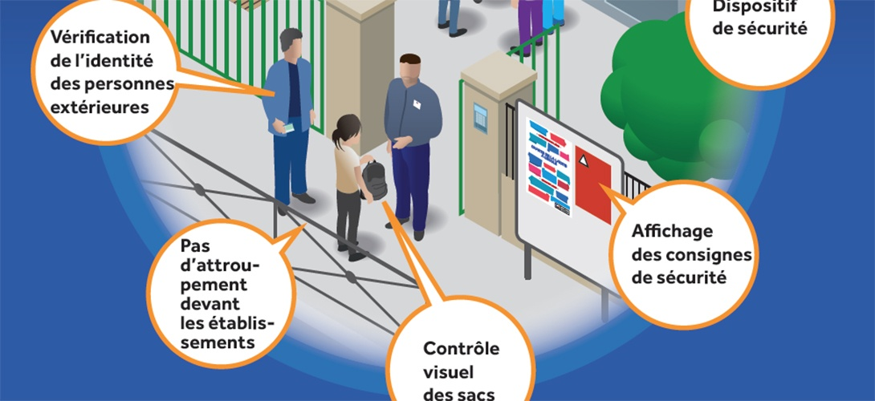À LIRE AUSSI
Un nouveau point commun rassemble les écoliers: la menace terroriste
Les consignes sont simples mais leur niveau d’application mal défini. Sous le coup de l'émotion, certaines municipalités versent alors dans l'excès de zèle. Au mois de décembre 2015, plusieurs incidents sont rapportés dans les médias: dans les environs de Lyon, le maire d'une commune demande à ce que tous les sacs soient fouillés à l'entrée de l'école, même ceux des écoliers de moins de 6 ans. En région Savoyarde, c'est un autre maire qui prend l'initiative de mettre en place un exercice d'entraînement au cours duquel celui-ci entreprend de jouer lui-même le rôle d'un terroriste, faisant fi des pleurs des enfants. Dès la fin du mois de décembre 2015, l’Éducation nationale exprime sa volonté dépasser les mesures d’urgence pour approfondir la question sur le long terme: le texte du 22 décembre, co-signé par le ministère de l'Intérieur, réaffirme la nécessité de considérer le risque d'attentat comme une «menace durable» et promeut le renforcement de la coopération entre les forces de sécurité intérieure et la communauté éducative.

De nouveaux exercices
Avec l'actualisation du plan de mise en surêté, c'est une nouvelle tâche qui est assignée aux directeurs et aux enseignants: celle d'imaginer des exercices permettant aux élèves d’acquérir les comportements adéquats en cas d'attentat, au même titre que les exercices d'évacuation pour prévenir le risque d'incendie ou les exercices de confinement adaptés aux risques industriels et naturels. Parce que la composante humaine du risque d'attentat le rend imprévisible, parce que l'angoisse des adultes face à cette menace est très intense, parce que la formation des professionnels est inexistante, la tâche semble déraisonnable. Dès le printemps 2016, quelques dérives –mineures mais révélatrices– me sont encore rapportées. Dans une école de la région rouennaise, c'est un bruit semblable à un coup de feu qui avait donné le coup d'envoi d'un exercice anti-intrusion, réalisé sans que les enfants n'aient été prévenus.
Quelques semaines après, une élève de CM1 de la région de Lyon me confiait avoir été déstabilisée par les propos de son enseignante lors de l'exercice «intrusion malveillante»: «on ne faisait pas assez de silence alors la maîtresse nous a dit qu'il fallait se taire car, en cas d’attentat, nos vies seraient en jeu». À la fin de l'été 2016, l’obligation d’organiser annuellement un exercice «attentat-intrusion» dans chaque établissement scolaire est entérinée par l’Éducation nationale qui édite alors plusieurs brochures pour encadrer la pratique. Aux directeurs d'école, il est rappelé que la date retenue pour l'exercice doit obligatoirement être connue des parents, des professionnels et des élèves. Il est également précisé que l'exercice vise uniquement à s'entraîner aux deux postures identifiées en cas d'attaque terroriste: s'échapper ou s'enfermer. Autres éléments d'importance: aucune arme factice ne doit être utilisée et une attention particulière doit être portée aux enfants manifestant toute forme d’inquiétude. Aux parents d'élèves, l’objectif général de ces exercices est précisé: il s’agit de développer une «culture commune de la sécurité». Il est rappelé que les exercices ne doivent comporter aucun élément ni scénario anxiogène, le terme «attentat-intrusion» étant même censé n'être jamais prononcé devant des enfants. D’autres consignes s’ajoutent encore pour les élèves de maternelle: aucun bruit semblable à une explosion ne devra être utilisé et la raison des exercices devra leur être dissimulée par le truchement du jeu.
Dès la rentrée 2016-2017, beaucoup d’enseignants n'ont pas caché leur scepticisme vis-à-vis de l’efficacité de ces consignes en cas d’attaque réelle, comme ils en témoignent ici ou ici. Demander aux élèves de se mettre sous les tables en cas d’attaque terroriste n’est en effet pas sans rappeler les consignes désespérées et dérisoires de la propagande américaine des années 1950 face à la menace d’attaques nucléaires soviétiques. Quoiqu’il en soit, malgré le malaise ressenti par les enseignants, au moins pouvait-on se sentir assuré qu'aucun élève n'en ressortirait traumatisé.

«Il nous a foncé dessus»
Il y a quelques semaines, deux mères d’élèves m’ont rapporté le déroulement ahurissant de l’exercice anti-intrusion, réalisé sur un temps périscolaire dans l’école primaire de leur petite commune de Savoie. Delphine et Suzanne (les prénoms ont été changés) ont longtemps hésité à autoriser la publication de leurs témoignages, de peur de voir pointer du doigt leur municipalité et ce, alors même que les intentions de chacun des protagonistes semblaient bonnes, la police municipale ayant été jusqu'à reconnaître qu’elle n'aurait jamais imaginé que des enfants puissent en ressortir marqués. Cet incident montre pourtant à quel point une dérive peut rapidement survenir lorsque les professionnels de l'enfance et de l'éducation ne sont pas consultés.
Delphine raconte:
«Cette année, dans l’école de ma fille, il y a eu deux exercices “anti-intrusion”. Le premier a eu lieu au premier trimestre et on a été prévenu. Les élèves ont du se mettre sous les tables. Ma fille a paniqué et a pleuré parce qu’elle a entendu des bruits à l’extérieur de la classe et qu'elle a cru qu’il y avait un voleur dans l'école. Il faut dire qu’au lieu de leur expliquer la raison de l’exercice, on leur a dit que c’était au cas où il y aurait un “voleur”, ce qui n’était pas très rassurant pour eux: les cambriolages, ça arrive régulièrement!»
Et un deuxième exercice a eu lieu pendant les temps d'activités périscolaires, les enfants et les animateurs n'étaient pas prévenus, en «sortant les grands moyens»:
«Le policier municipal a demandé de l’aide à une deuxième personne qui possédait une moto. Cette personne est entrée dans l’enceinte de l’école par le portail, en chevauchant sa moto. Il a fait deux allers-retours dans la cour où était un groupe d’enfants. Les enfants n'étaient pas prévenus, certains ont cru que le motard les poursuivait, d'autres ont pensé qu’il allait défoncer la baie vitrée. Ils y avaient des enfants en larmes et d'autres hilares. Le soir même, on a juste reçu un e-mail pour nous dire: “il y a eu un exercice, vous n’étiez pas au courant, les animateurs non plus, c’était fait exprès. On voulait voir la réaction des enfants et des animateurs”.»
La fille de Delphine n'était pas dans la cour ce jour-là, contrairement à celle de Suzanne:
«“Il nous a foncé dessus”, m'a dit ma fille. J'ai demandé: “ah bon mais pourquoi?” Elle ne savait pas m'expliquer, elle ne savait pas me dire que c'était un entraînement. Peu après, elle m'a juste dit: “C'était pour de faux, c'était un ami du policier”. Sur le coup, c'était plutôt banal pour elle: “il y a des enfants qui ont pleuré”. C'est quand elle a vu que ça me choquait, que j'essayais d'en savoir plus, qu'elle m'a dit un peu avec honte: “j'ai fait partie des enfants qui ont pleuré”. Au final, elle a pris ça comme une mauvaise blague. Pour elle, ça n'avait rien à voir avec la sécurité, ni avec le terrorisme, c'était comme si les adultes avaient dit “on vous a bien eu”, elle était tellement soulagée de savoir que c’était pas “pour de vrai”. Qu'est-ce que les enfants peuvent tirer d'une expérience pareille? Qu'ils ne peuvent pas faire confiance à l'école ni à la police? Que la violence est légitime selon les intentions qui la sous tendent?».

«On n’apprend pas à se défaire d’un trauma par un autre trauma»
Une chose est sûre: les consignes de l’Éducation nationale n’ont pas été respectées lors de l’exercice qu’ont vécu les enfants de Delphine et Suzanne. Néanmoins, le projet implicitement sous tendu par ce scénario mérite qu’on s’y attarde. Après tout, ne semble-t-il pas logique de penser que pour bien se préparer au risque d’attentat, il faudrait commencer par savoir comment les individus réagiraient en cas d’attaque par le biais de mises en scène réalistes, et sans qu’ils aient été prévenus à l’avance? Une répétition de ce type de simulations inopinées ne pourrait-elle d’ailleurs pas laisser entrevoir la possibilité ô combien rassurante d’un «entraînement à la peur»?
Ces questions, loin d’être inexplorées, sont au contraire particulièrement vives aux États-Unis, où la menace d’une tuerie de masse dans un établissement scolaire, bien que très faible (environ 1% des décès par homicide des enfants d’âge scolaire), reste bien supérieure à celle que nous connaissons en France. Là-bas, les simulations incluant l’usage d’armes factices ou l’emploi de dispositifs sonores imitant le bruit des balles sont communes et s’incluent dans des scénarios à faire froid dans le dos (voir par exemple ici ou ici). Une situation telle que l’association américaine des psychologues scolaires a été contrainte en 2014 d’alerter sur le potentiel traumatogène de ce type d’exercice et d’édicter un cadre de bonnes pratiques incluant l’obligation de prévenir et de préparer à l’avance les individus, de n’obliger aucun élève à participer, ainsi que de s’adapter à l’âge et la maturité de chacun.
«Imaginer qu’on pourrait apprendre à réagir à l’insécurité dans une ambiance d’insécurité est tout bonnement aberrant»
Philippe Aïm, psychiatre
Pour mieux comprendre les dangers psychologiques de ces simulations réalistes, j’ai soumis les témoignages de Delphine et Suzanne à Philippe Aïm, psychiatre, hypnothérapeute et spécialiste des traumas. Son jugement fut catégorique: «On n’apprend pas à se défaire d'un trauma par un autre trauma! Une expérience traumatique est dissociante, cela signifie qu’en situation d’insécurité majeure, certaines fonctions psychologiques se déconnectent: cela peut aller de la déconnexion entre émotion et cognition (qui expliquerait l’hilarité nerveuse de certains élèves) jusqu’à la véritable sidération.»
Selon lui, un exercice stressant pour les enfants est contre-productif:
«Imaginer qu’on pourrait apprendre à réagir à l’insécurité dans une ambiance d’insécurité est tout bonnement aberrant, c’est tout le contraire qu’il faut faire! Lorsqu’on s’entraîne au karaté, on répète le même geste, encore et encore, jusqu’à ce qu’il devienne de plus en plus précis, de plus en plus rapide, mais on le fait hors de toute menace et avec quelqu’un de sécurisant! Quand on est en danger, on n’est plus en état de réfléchir, il faut que les réflexes aient été appris avant. Si on provoque des réactions de sidération, comme cela semble avoir été le cas lorsque ce motard est entré dans la cour de l’école, le risque est que ce soit cette sidération qui soit ancrée, et elle qui soit réactivée en cas de véritable urgence. Faire un exercice par surprise pour tester les réactions est contre-productif: il faut prévenir les enfants, leur expliquer qu’on va “faire semblant de...” pour “vérifier qu’on sait quoi faire en cas de problème”.
L'important est de former les adultes avant les enfants:
«Il est également inutile de mentir aux enfants pour essayer de les rassurer: les enfants ont besoins de repères et de simplicité, leur source principale de sécurité, c’est la sensation de maîtrise de la situation qu’ils perçoivent chez l’adulte. Il me paraîtrait cohérent de former les adultes avant tout, à la sécurité, et à quoi dire aux enfants, et peut-être de faire des répétitions avec les enfants, mais dans le calme.»

Vers une culture commune de la sécurité
Au mieux inefficaces, au pire traumatisants? Ces exercices anti-intrusion ne seraient-ils qu’un artifice, un rituel destiner à tromper le sentiment d’impuissance des adultes tout en donnant bonne conscience aux institutions chargées de la protection civile? Ou pourraient-ils au contraire être le fruit d’une réflexion rationnelle, basée sur la connaissance fine des stratégies de gestion de risques?
Jean-François Leblanc, chargé de mission risques majeurs au rectorat de l’académie de Grenoble, a accepté de m’éclairer sur l’esprit des textes régissant actuellement l’organisation dans les écoles des exercices attentat-intrusion:
«Depuis le 12 avril 2017, on dispose d’une nouvelle instruction ministérielle qui constitue désormais l’unique texte de référence pour encadrer la gestion du risque “attentat-intrusion”, désormais considéré de manière distincte des autres risques majeurs (naturels et technologiques). L’objectif de cette circulaire est de réaffirmer la nécessité de se préparer à une attaque terroriste dans les établissements scolaires, mais d’y aller pas à pas, sans faire peur. Cela commence par la réalisation par chaque chef d’établissement d’un diagnostic de sécurité. Ceux-ci doivent se demander: où est-on situé? Comment accède-t-on à l’établissement? Comment est-ce clôturé? Quelle vue ai-je depuis mon bureau? Ensuite, la circulaire insiste sur la nécessité de renforcer la coopération avec les forces de l’ordre. L’objectif est d’acquérir l’habitude de travailler ensemble, de parler le même langage.»
Et le chemin est encore long:
«Imaginez si, sans avoir jamais échangé auparavant, un représentant des forces de l’ordre dit à un directeur d’école: “Suite aux événements survenus cette nuit, le Préfet a décidé d’armer la COD, il est DOS et il devient COS”, comment celui-ci pourrait-il savoir que cela signifie que le préfet a armé la cellule opérationnelle départementale, devenant ainsi directeur des opérations de secours et nommant un commandant des opérations de secours?».
Pour les exercices avec les élèves, il suggère d'y aller progressivement:
«Concernant la question des exercices d’entraînement avec les élèves, je suis partisan d’une démarche en escalier, où les objectifs sont raisonnables et progressifs. On peut très bien entraîner les enfants à se mettre sous les tables, d’abord 5 minutes, puis 10 minutes, 15 minutes. De même, on peut les entraîner à bloquer les portes, se placer derrière les armoires parce que même si ça semble un détail, cette précaution peut contribuer à ralentir les balles. À chaque exercice, on doit se demander ce qui a marché ou non, et ce qu’on peut mettre en place pour améliorer. Enfin, il est important que les enseignants se saisissent de la problématique et l’intègrent dans leurs séquences pédagogiques. Une maîtresse m’a par exemple rapporté que même en temps normal, elle apprenait à ses élèves à se déplacer «comme des fantômes», c’est exactement la bonne démarche: non seulement ça va dans le sens du respect d’autrui, mais c’est aussi un comportement utile en cas d’attaque terroriste.»

Quand l’école prépare à la guerre
Ainsi, si le risque de traumatisme des enfants lors des exercices «attentat-intrusion» semble plutôt s’éloigner –le dispositif lui-même étant conscient de la nécessité de le prendre en compte pour le minimiser– cette nouvelle mission assignée aux enseignants que de préparer les élèves à un attentat laisse néanmoins entrevoir une autre question, qui mérite d’être débattue: celle des conséquences sociales et politiques de faire grandir une génération entière dans la certitude qu’elle est en guerre. Laurence de Cock, professeure d’histoire-géographie et docteure en sciences de l’éducation est l’autrice avec l’anthropologue Régis Meyran d’un ouvrage récemment paru et consacré aux «paniques identitaires». Dans ce livre, sont analysés plusieurs événements d’actualité récente (tels que l’affaire du burkini, ou celle du café de Sevran) qui ont en commun d’avoir été perçus, par le truchement de relais politiques et médiatiques, comme une menace collective si intense qu’elle appelle l’intervention de l’État, contribuant du même coup à banaliser le sentiment de peur et la progressive «militarisation de l’ordre social».
Je lui ai demandé ce qu’elle pensait de cette préparation des élèves et des enseignants au risque d’attentat:
«L’idée que l’école puisse intervenir en faveur de la construction d’une “culture commune de la sécurité”, c’est-à-dire qu’elle intègre à son curriculum la logique d’apprendre à se protéger d'un ennemi intérieur, est absolument inédite. Il s’agit d’une rupture majeure par rapport aux fondements de l’École de la République. Historiquement, même en contexte de guerre ou de post-guerre, le fondement de base de l’école – quelque soit son niveau d’hypocrisie – n’a jamais été d’apprendre à se protéger de l’extérieur mais, au contraire, d’apprendre à vivre avec l’autre.»
Comment les enfants peuvent-ils envisager l'avenir s'ils ont peur d'être en guerre, continue-t-elle: «L’école se veut une préparation à la vie en société, de plus en plus également une préparation au marché du travail mais en aucun cas une préparation à la vie en guerre! La culture du risque, n’est de son côté pas du tout nouvelle à l’école, elle fait même partie des programmes, notamment en histoire-géographie et en sciences et vie de la terre. Mais ici, on se situe bien au-delà de la question du risque!»
Et vient alors la question de la qualification d'un ennemi:
«Dans le risque, il n’y a pas d’ennemi, dans la guerre, il y a des ennemis. Donc si l’école vise à préparer les enfants à la vie en guerre, cela signifie qu’à un moment donné, va se poser la question de la désignation des ennemis. Se dire qu’on peut faire l’économie de cela, même avec des enfants de 4, 5 ou 6 ans, c’est un vœu pieu: ce n’est pas parce que l’école va éviter de dire les mots “terrorisme” ou “djihadisme” que les enfants ne vont pas chercher à faire des liens avec ce qu’ils entendent autour d’eux. Ceci implique également que parmi ces enfants, il y en a qui savent très bien que ce qu’ils vont être ainsi poussés à désigner comme “l’ennemi”, ce sera eux-mêmes, ou leur famille. Je pense donc qu’on est sur une pente excessivement dangereuse parce que je ne vois pas comment on peut faire tenir ensemble un premier paradigme qui est la sensibilisation à l’altérité comme modalité pacifique de vivre ensemble avec un nouveau paradigme où l’altérité est vue comme une menace criminelle.»
Il semble donc temps de regarder en face nos peurs d’adultes, nos pires incohérences, et nos plus grands espoirs, pour ne pas dénier l’importance de la question qui se joue actuellement à l’école: celle de déterminer ce qu’il convient de faire pour préparer au mieux les enfants à la société dans laquelle ils vivront, en les encourageant à nourrir ses idéaux, sans tomber dans l’angélisme ; en leur permettant de scruter les risques qu’elle comporte, sans verser dans la panique ; en les armant à l’esprit critique, sans craindre que l’édifice ne s’effondre.

Béatrice Kammerer (39 articles)

http://m.slate.fr/story/148959/exercice-terrorisme-ecoles

